Формирование эффективной транспортно-логистической системы регионального уровня на основе концепции устойчивого развития

А. С. Кирясов

При оценке качества жизни населения страны, особенно в крупных населённых пунктах, одними из приоритетных являются такие показатели, как уровень обеспечения транспортной подвижности и уровень транспортной доступности. Но как показывают результаты проводимых исследований [1,7], на протяжении уже двух десятилетий рост объёмов автомобильных перевозок и интенсивности дорожного движения, происходит в условиях отставания темпов развития дорожной инфраструктуры. Таким образом, в результате значительно возросшей нагрузки на улично-дорожные сети (УДС) городов и подъездов к ним значительно снизилась скорость и регулярность доставки грузов и пассажиров. Снижение скоростей движения в свою очередь ведёт к повышению на 20-30% себестоимости перевозок, росту транспортной составляющей в конечной стоимости продукции и услуг. В конечной цене российской продукции этот показатель достигает 15-20%, в то время как в США и Европе не превышает 7-10%.
В тоже время, рост задержек при перевозках пассажиров ведёт к резкому увеличению потерь свободного времени населения, а значит снижению качества жизни. В настоящее время в крупных российских городах участники дорожного движения теряют в течение суток от 30 до 60 минут своего времени из-за низких скоростей движения и простоев в случае возникновения транспортных заторов. Ввиду высокой загруженности УДС, скорости общественного пассажирского транспорта (ОПТ) сегодня на 15-20% ниже рекомендованных нормативами. Интервалы движения наземного ОПТ в часы «пик» из-за заторов на 65% маршрутов превышают 15 мин.

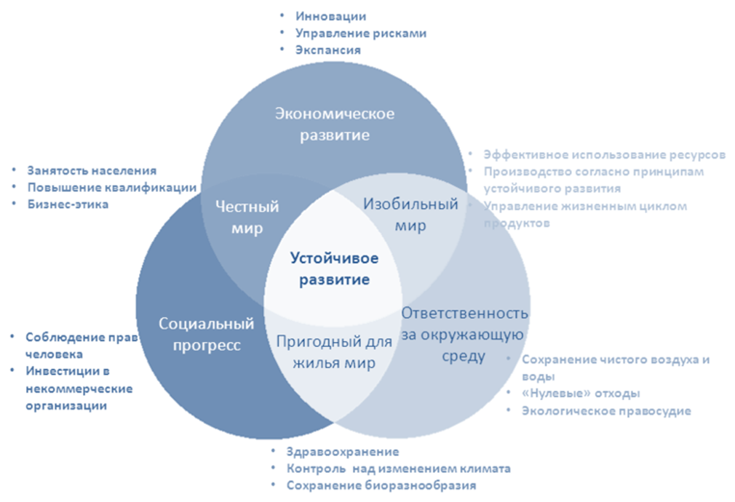
Рис.1 – Принципы устойчивого развития

С экологической точки зрения, устойчивое развитие должно обеспечивать целостность биологических и физических природных систем для текущего и будущих поколений.
Таким образом, анализ показал, что последние пять лет идет тенденция сокращения использования общественного транспорта. Это касается всех видов транспорта как автобусного, так и городского электрического транспорта. Конечно, в большей мере это связано с тем, что жители используют личный транспорт и реализуют значительную часть собственной подвижности на собственных автомобилях.
Но с другой стороны - по данным статистики общественный транспорт является убыточным и размер убытков возрастает. Например, в 2010 году для автобусного транспорта они достигли более 40 млрд. рублей. Это естественно не стимулирует перевозчиков развивать свой бизнес, а наоборот ведет к сокращению и, как следствие, постепенному уничтожению общественного транспорта.
Указанные обстоятельства определяют актуальность исследований направленных на анализ существующих проблем общественного транспорта и выработку новых управленческих концепций, которые позволят изменить сложившуюся ситуацию.
Одним из современных направлений экономических исследований является формирование триединой концепции устойчивого развития.[2,3] Триединство подразумевает, что концепция устойчивого развития появилась в результате объединения трех основных точек зрения: экономической, социальной и экологической (рис. 1).
Экономический подход к концепции устойчивости развития ориентирован на оптимальное использование ограниченных ресурсов и использование экологичных — природо-, энерго-, и материало-сберегающих технологий.

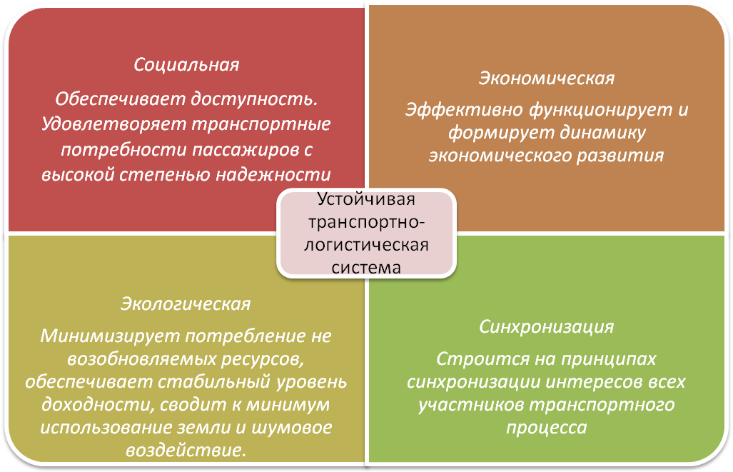
Рис. 2 – Составляющие УТЛС

Социальная составляющая устойчивого развития связана с человеком и направлена на сохранение стабильности социальных и культурных систем. Важным аспектом этого подхода является справедливое разделение благ. Для достижения устойчивости развития, современному обществу придется создать более эффективную систему принятия решений в различных областях, в том числе и в сфере транспорта.
Логическим развитием методов устойчивого развития является концепция устойчивой транспортно-логистической системы [3,4,5]. Она подразумевает формирование систем транспорта, которые согласуются с различными аспектами устойчивости. (рис. 2)
Рассматривая концепцию устойчивости транспортной системы нами было исследовано само понятие устойчивости в рамах логистической парадигмы.
Ведущие исследователи относят принцип устойчивости к одному из ключевых логистических принципов, в основе которого лежит свойство синхронизации в логистической системе. Таким образом, принцип синхронизации – четвёртая составляющая УТЛС.
На основе проведённого анализа нами были рассмотрены и систематизированы основные принципы, на которых базируются каждая из перечисленных составляющих УТЛС[6,8].

Первая составляющая – социальная. Она включает в себя:
- обеспечение транспортной доступности населения к местам работы, обучения, а также к товарам и услугам;
- учёт интересов всех слоёв населения при формировании транспортной системы;
- обеспечение защиты здоровья (физического, психического и социального благополучия) и обеспечение безопасности пассажиров при проектировании и эксплуатации транспортных систем;
- полный учета экологических последствий при принятии управленческих решений в сфере транспорта, прежде всего – автомобильного;
- обеспечение муниципалитетом эффективной работы транспорта на подведомственных территориях;

Вторая составляющая – экономическая
Устойчивая система должна быть экономически эффективной. Это означает, что при построении системы производится полный учёт затрат для расчёта стоимости социальных, экономических и экологических издержек с тем, чтобы вычислить адекватную финансовую нагрузку на потребителя транспортных услуг.

Третья составляющая – экологическая. Устойчивая система должна оказывать минимальное воздействие на окружающую среду. Основные принципы:
- проектирование транспортных магистралей должно проводиться с минимальным ущербом, наносимым природе, с сохранением исторических естественно-природных ландшафтных зон
- разработка новых видов подвижного состава должна проводиться с учетом международных экологических норм, а автопарк, находящийся в эксплуатации – переоснащаться и модернизироваться для сведения к минимуму загрязнение природы.
- удовлетворение транспортных потребностей населения не должно вступать в противоречие с приоритетами охраны окружающей среды и здоровья граждан, не нарушать интересов будущих поколений.
- уровень выбросов и отходов должен быть снижен до возможностей природы поглощать их. Возобновляемые ресурсы должны использоваться на уровне или ниже темпа их восстановления, а невозобновляемые - на уровне или ниже темпов развития возобновляемых заменителей, воздействие на занимаемую землю должно быть сведено к минимуму.

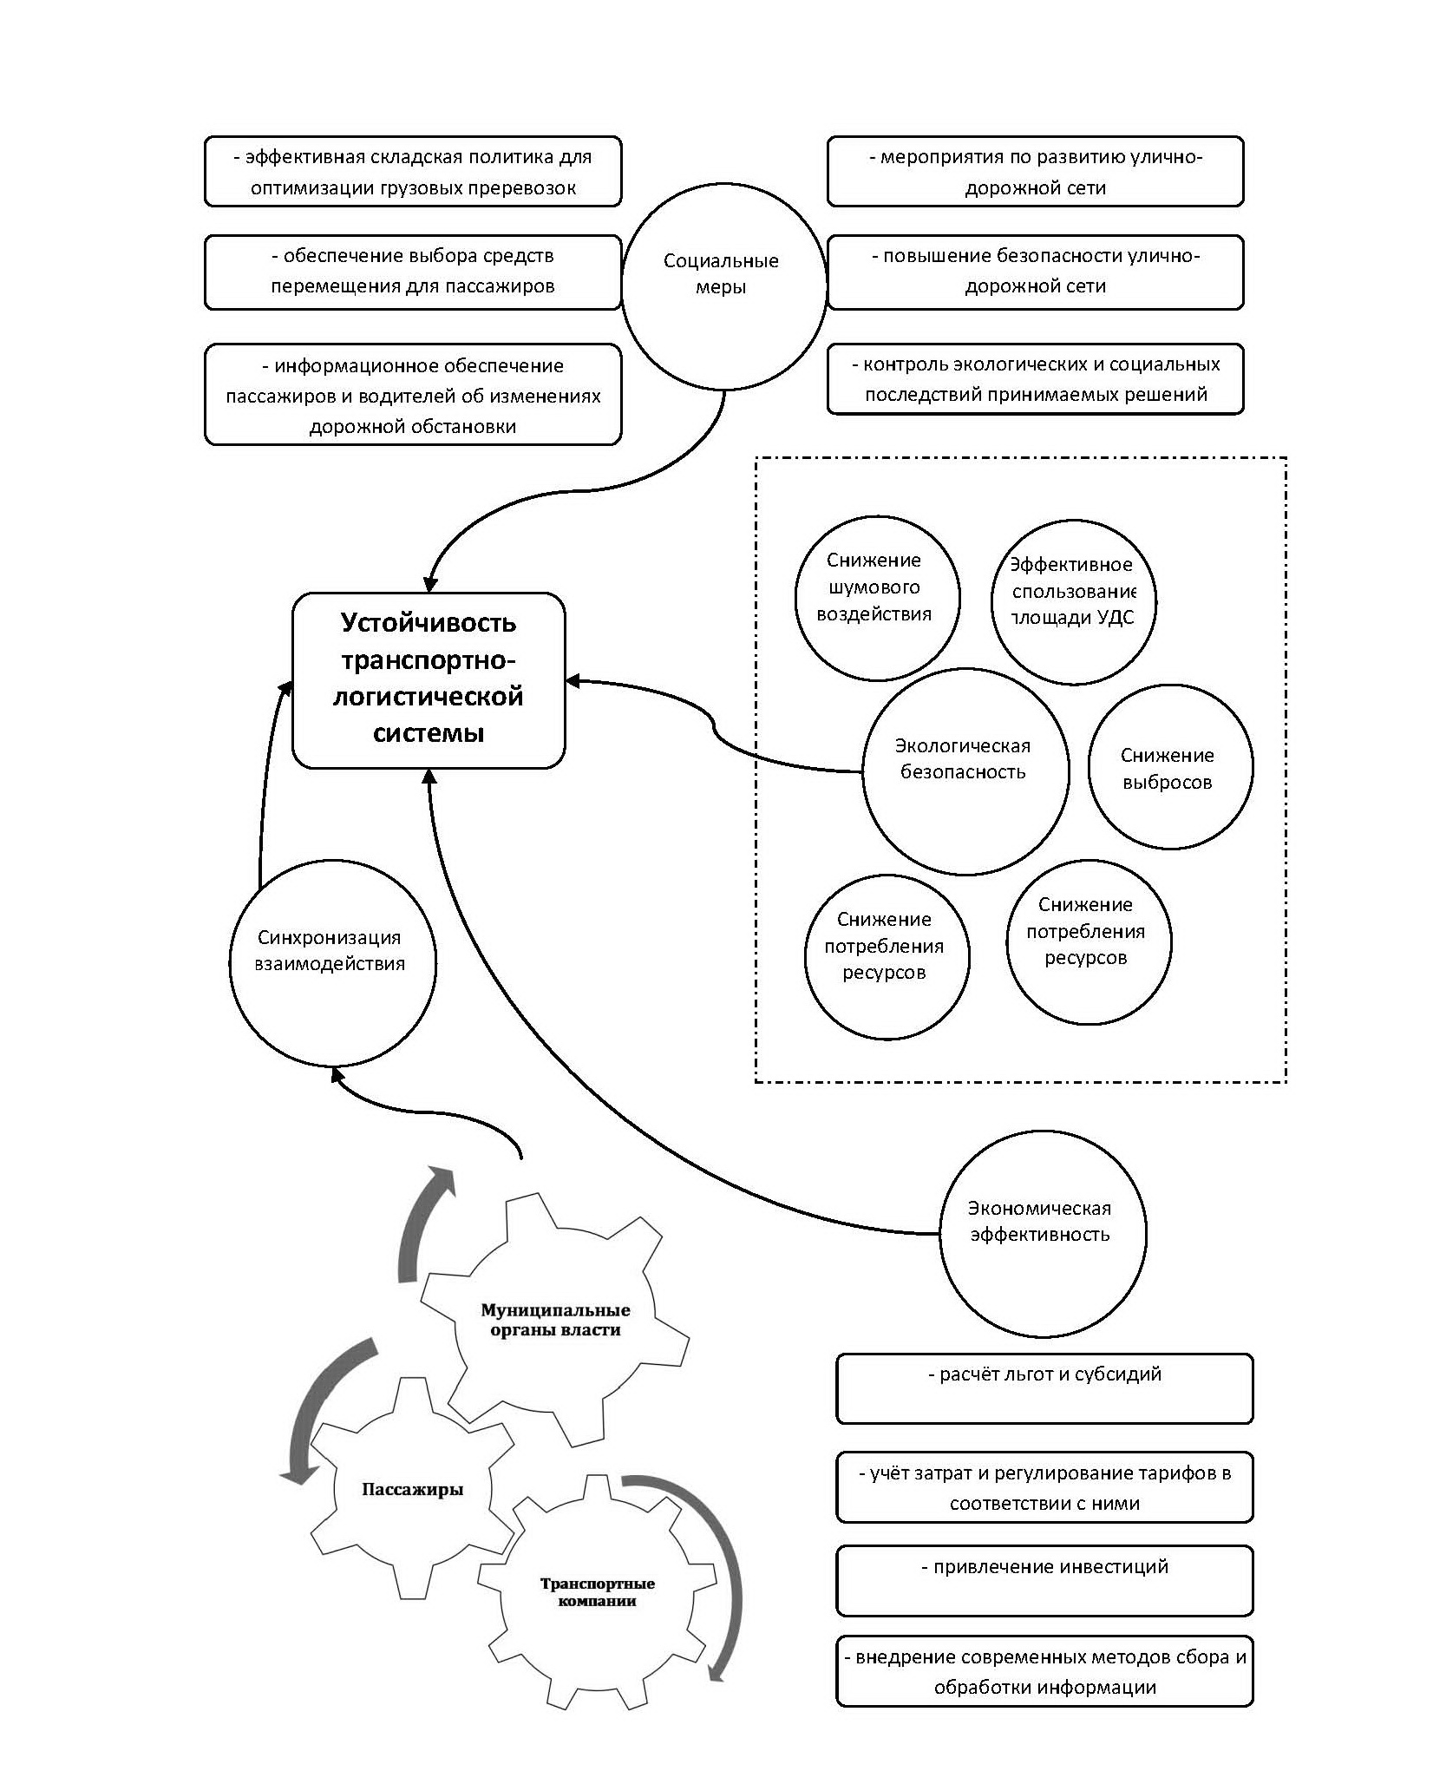

Рис. 3 – Комплекс управленческих мер и стратегий для создания УТЛС

Четвёртая составляющая – свойство синхронизации. Построение устойчивой системы невозможно без обеспечения синхронизации взаимодействия и синхронизации интересов сторон-участников процесса перевозки:
- синхронизация взаимодействия – описывает процессы синхронизации на уровне отдельных логистических систем, которые вступают друг с другом во взаимодействие и этим обеспечивается согласование параметров входящих и выходящих потоков различного вида;
- синхронизация интересов, проявляется на уровне элементов логистической системы (отдельных ее субъектов) и определяет условия протекания логистических процессов, которые удовлетворяют целям всех участников, максимизируя их общую выгоду.
Для достижения вышеуказанных принципов устойчивой транспортно-логистической системы нами предлагается комплекс управленческих мер и стратегий, разработанный в рамках данного исследования, который включает в себя приоритетные преобразования, направленные на обеспечение экологической безопасности и повышение социально-экономической эффективности транспортной деятельности (рис. 3).
Предложенный комплекс мер отражает основные стратегические направления для создания УТЛС. Но также следует отметить, что разные меры иногда требуют разных решений и в силу этого могут вступать в конфликт. В результате поддерживать баланс в данном пакете мер политики не всегда легко и нужно достигать компромиссы. Например, меры управления движением ради ослабления шума и повышения безопасности могут отличаться от предназначенных ослабить заторы на дорогах. На другом уровне возможны потенциальные конфликты между определенными экономическими стимулами к увеличению габаритов подвижного состава, ради улучшения доступа, и мерами повышения топливной эффективности транспортных средств и, тем самым, снижения выбросов CO2.
Кроме того, следует отметить, что эффективность реализации комплекса мер и стратегий зависит не только от их скоординированного внедрения, но и от очерёдности их реализации.

Литература
- Транспортная стратегия Российской Федерации на период до 2030 года, утвержденная распоряжением Правительства Российской Федерации от 22.11.2008 № 1734-р.
- Бобылев С. Н, Зубаревич Н. В, Соловьева С. В., Власов Ю. С. Устойчивое развитие. Методология и методики измерения// Экономика. – 2011, с. 360
- Акимова Т. А., Мосейкин Ю. Н. Экономика устойчивого развития//Экономика. – 2009, с. 432
- Трегубов В.Н. Прогнозирование показателей развития логистической системы общественного транспорта на основе методологии синхронизации // Вестник Саратовского государственного технического университета. – 2011. № 1 (52) С. 259 – 268.
- Трегубов В.Н. Логистика и синхронизация в системе пассажирского транспорта // Российское предпринимательство. – 2010. – № 6. Вып. 2. – С. 142 – 146
- Трегубов В.Н. Концепция синхронизации как основа администрирования в самоорганизующихся логистических системах // Вестник Саратовского государственного технического университета. – 2010. – № 4 (50). Вып. 2. – С. 175 – 180
- European Conference of Ministers of Transport (ECMT) Safe and Sustainable Transport. A Matter of Quality Assurance, 2003
- Донченко В. Транспортная политика и проблемы устойчивого развития URL: http://www.omnibus.ru/technology/technology6/
- John B. Heywood More Sustainable Transportation: The Role of Energy Efficient Vehicle Technologies

